HƯỚNG DẪN CÀI ĐẶT CAMTASIA 8.6

**1. Download file trên Googledrive về máy**

* Bước 1: Kích vào đường link bài học
* Bước 2: Kích chuột phải vào file nén (có hình các quyển sách chồng lên nhau) chọn download
* Bước 3: Sau khi đã tải file xuống máy tính thầy/cô giải nén file đó bằng cách kích chuột phải vào file và chọn Extract here
* Bước 4: chờ file giải nén xong các thầy/cô sẽ thấy xuất hiện một folder màu vàng với tên Camtasia 8.6 Thầy/cô mở folder đó ra và tiến hành cài đặt theo các bước sau

**2. Cài đặt Camtasia 8.6**

- Bước 1: Kích đúp chuột vào file camtasiaup.exe sẽ xuất hiện cửa sổ như hình dưới.

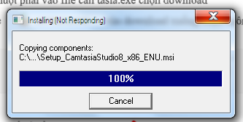

chờ cửa sổ installing chạy hết sẽ xuất hiện của sổ Camtasia studio 8.6 setup

- Bước 2: Tích nút I accept the License Terms sau đó nhấn nút next

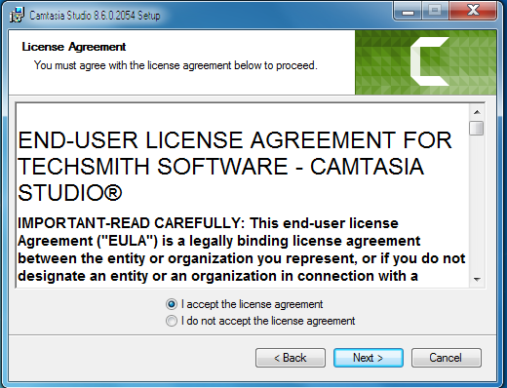

- Bước 4: Chọn Licensed - I have a key. Sau đó điền ô

* Name: gõ tên tùy ý
* Key: gõ dòng sau

GCABC-CPCCE-BPMMB-XAJXP-S8F6R

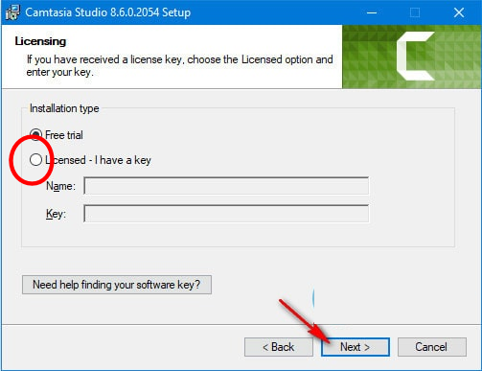

Sau đó nhấn next

- Bước 5: Nhấn “Next” để tiếp tục cài đặt và để đường dẫn mặc định **Setup Camtasia Studio 8.6** vào ổ đĩa C:

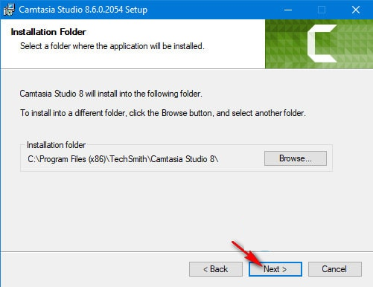

- Bước 6: Tích chọn **cài đặt Add-in** hỗ trợ quay video cho Powerpoint, sau đó nhấn “Next” để tiếp tục cài đặt Camtasia Studio:

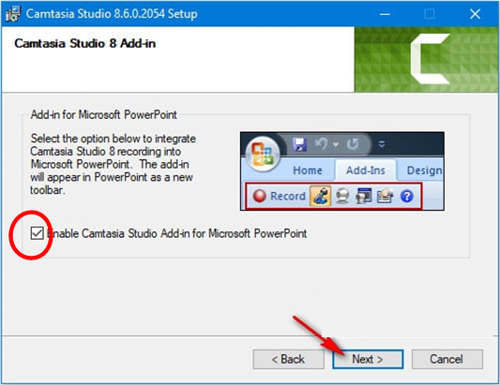

- Bước 7: Nhấn “Next” để tiếp tục cài đặt *Camtasia Studio 8.6 Full*

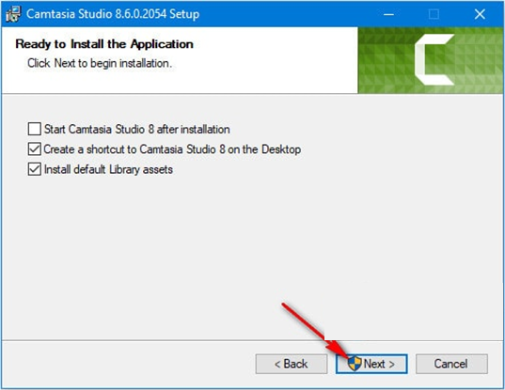

- Bước 8: Quá trình **Setup Camtasia Studio 8.6 Full** diễn ra trong một và phút.

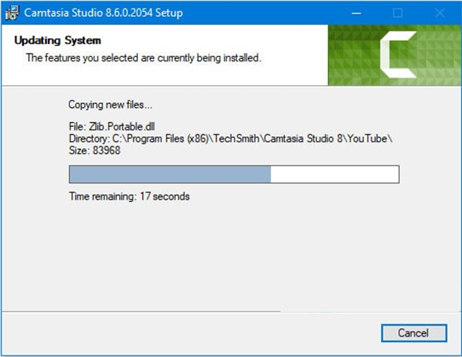

- Bước 9: Hoàn thành quá trình *cài đặt Camtasia Studio 8.6 Full*. Hãy nhấn vào “Finish” để kết thúc.

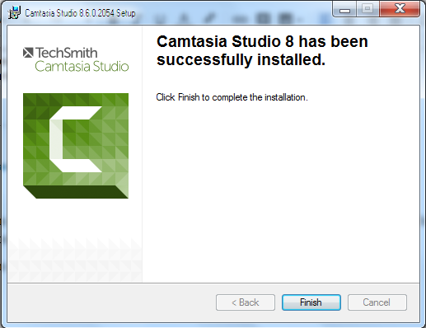

- Bước 10: Thầy/cô mở file Crack.exe trong folder thầy cô đã tải về máy ở mục 1.

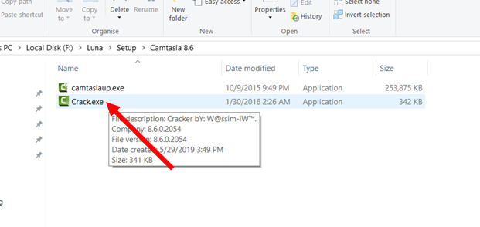

Sau đó tích chọn Activer. Chờ chương trình crack chạy xong thầy/cô đóng file crack lại là ok.

*Có thắc mắc hay khó khăn trong quá trình cài đặt thầy/cô cứ inbox em nha!*